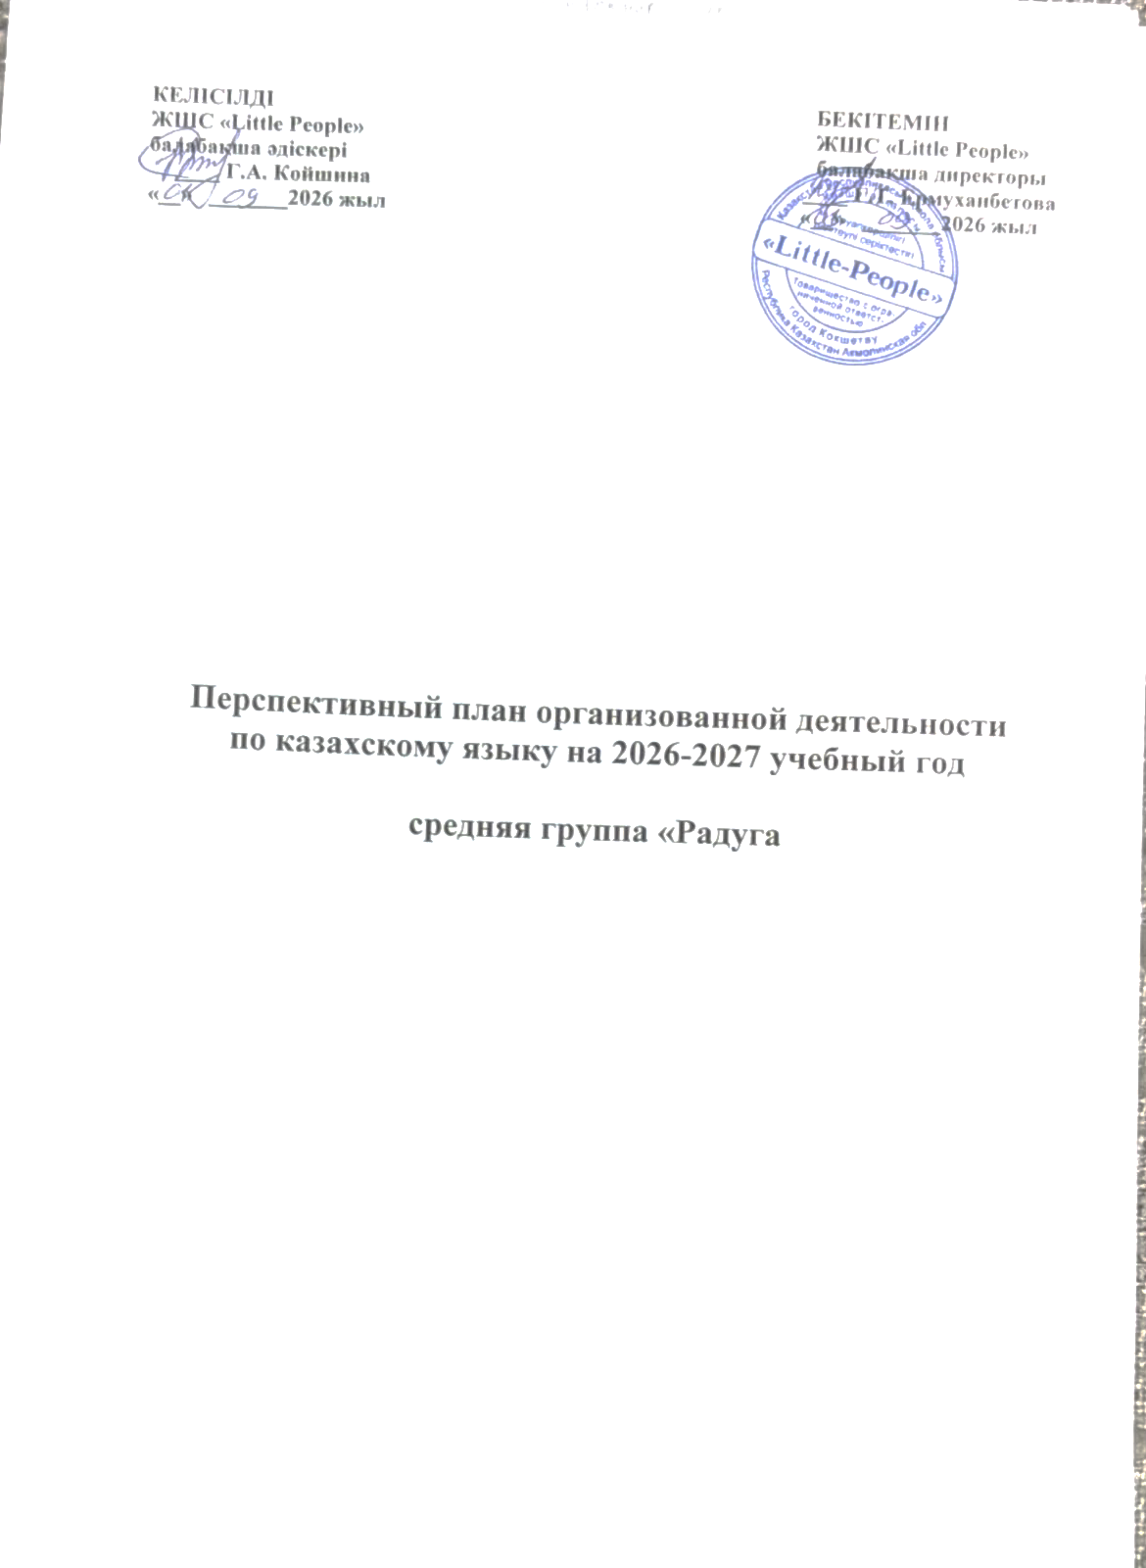

Дошкольная организация (наименование организации образования): детский сад «Little People»
Группа: средняя группа «Радуга»
Возраст детей: дети 3-х лет
2026-2027 учебного год
Казахский язык  Сентябрь | Звуковая культура речи. Побуждать правильно произносить специфические звуки казахского языка в словах (посуда, одежда, игрушки, члены семьи). Развивать артикуляционный аппарат.  Словарный запас. Формировать навыки правильного произношения и понимания значения слов, обозначающих родственников (әке, ана, ата, әже, апа), названия игрушек (дом, қуыршақ, текше), одежды (көйлек, күртеше, аяқ-киім, шалбар, бас киім).  Обучать умению выполнять простые действия по просьбе педагога (бер, алып кел, ал).  Формировать навыки произношения коротких стихотворений и потешек наизусть ("Қуырмаш").  Грамматический строй речи. Обучать умению понимать словосочетания.  Связная речь. Побуждать отвечать на простые вопросы (Бұл кім? Бұл не?) (ана, әке, бала; дом, қуыршақ, текше, шалбар).
Казахский язык  Октябрь |  | Звуковая культура речи. Побуждать правильно произносить специфические звуки казахского языка в словах (күз, кұс, көкөніс, жеміс). Развивать артикуляционный аппарат.  Словарный запас. Формировать навыки правильного произношения и понимания значения слов, обозначающих родственников (ата, әже, апа, бала), названия игрушек (үйрек, қаз, алма, сәбіз, Бауырсақ), одежды (көйлек, күртеше, аяқ-киім, шалбар, бас киім).  Обучать умению выполнять простые действия по просьбе педагога (бер, алып кел, ал, ұйықта, ойна, жүгір, жүр, отыр, қара).  Формировать навыки произношения коротких стихотворений и потешек наизусть ("Бала-балапан").  Грамматический строй речи. Обучать умению понимать словосочетания.  Связная речь. Побуждать отвечать на простые вопросы (Бұл кім? Бұл не?) (Бұл бала, мен. Бұл жапырақ, бұл жаңбыр, бұл торғай, бұл алма, бұл пияз).
Казахский язык  Ноябрь |  | Звуковая культура речи.  Обучать умению слушать слова, произнесенные на казахском языке, правильно произносить и запоминать их. Учить правильно произносить специфические звуки казахского языка: ә, ө, қ. Продолжить работу по развитию артикуляционного аппарата.  Словарный запас.  Формировать навыки правильного произношения и понимания значения слов, обозначающих названия некоторых фруктов, животных и их детенышей.  Обучать умению выполнять простые действия по просьбе педагога (бер, алып кел, ал), произносить слова, обозначающие признаки (цвет) предметов и действия с ними.  Формировать навыки произношения коротких стихотворений и потешек наизусть.  Грамматический строй речи.  Обучать умению понимать словосочетания. Развивать связную речь (существиительные и прилагательные, существительные и глагол).  Связная речь.  Обучать умению составлять простые предложения, отвечать на простые вопросы (Бұл кім? Бұл не?).
Казахский язык  Декабрь |  | Звуковая культура речи.  Обучать умению слушать слова, произнесенные на казахском языке, правильно произносить и запоминать их. Учить правильно произносить специфические звуки казахского языка: ә, ө, қ. Продолжить работу по развитию артикуляционного аппарата.  Словарный запас.  Формировать навыки правильного произношения и понимания значения слов, обозначающих названия некоторых фруктов, животных и их детенышей.  Обучать умению выполнять простые действия по просьбе педагога (бер, алып кел, ал), произносить слова, обозначающие признаки (цвет) предметов и действия с ними.  Формировать навыки произношения коротких стихотворений и потешек наизусть.  Грамматический строй речи.  Обучать умению понимать словосочетания. Развивать связную речь (существительные и прилагательные ("қыс", "аппақ қар", "үлпілдек қар", "суық аяз", "жасыл шырша", "жұмсақ қар", "жылы киім"; существительные и глагол ("қыс келді", "қар жауды", "Аяз ата келді".  Связная речь.  Обучать умению составлять простые предложения, отвечать на простые вопросы (Бұл кім? (Бұл мен. Бұл Аяз ата.) Бұл не? (Бұл шырша. Бұл қар. Бұл етік. Бұл қолғап.).
Казахский язык  Январь |  | Звуковая культура речи.  Обучать умению слушать слова, произнесенные на казахском языке, правильно произносить и запоминать их. Учить правильно произносить специфические звуки казахского языка. Продолжить работу по развитию артикуляционного аппарата.  Словарный запас.  Формировать навыки правильного произношения и понимания значения слов, обозначающих названия некоторых зимних явлений природы, диких животных, зимующих птиц.  Обучать умению выполнять простые действия по просьбе педагога (бер, алып кел, ал); произносить слова, обозначающие признаки: "Үлкен және кіші үйшіктер".  Формировать навыки произношения коротких стихотворений ("Түлкі, түлкі, түлкімін", "Қуантайық құстарды") и потешек наизусть.  Грамматический строй речи.  Обучать умению понимать словосочетания. Развивать связную речь (существительные и прилагательные, существительные и глагол: "аппақ қар жауды").  Связная речь.  Обучать умению составлять простые предложения, отвечать на простые вопросы (Бұл кім? Бұл не?).  "Қыстағы ойын - сауық түрлері", "Қыс бізбен қар атысып ойнайды", "Орман тұрғындарының бастан кешкендері", "Құстар біздің досымыз".
Казахский язык  Февраль |  | Звуковая культура речи.  Обучать умению слушать слова, произнесенные на казахском языке, правильно произносить и запоминать их. Учить правильно произносить специфические звуки казахского языка. Продолжить работу по развитию артикуляционного аппарата.  Словарный запас. Формировать навыки правильного произношения и понимания значения слов, обозначающих некоторых частей лица, тела человека ("Не жетіспейді?" д/о), предметов быта, посуды ("Дастархан жаямыз" д/о), продуктов ("Азық - түлік дүкені" д/о).  Обучать умению выполнять простые действия по просьбе педагога (бер, алып кел, ал), произносить слова, обозначающие признаки: "Үшіншісі артық" д/о.  Формировать навыки произношения коротких стихотворений и потешек наизусть.  Грамматический строй речи.  Обучать умению понимать словосочетания. Развивать связную речь (существительные и прилагательные, существительные и глагол: "тәтті алма жеймін").  Связная речь.  Обучать умению составлять простые предложения, отвечать на простые вопросы (Бұл кім? Бұл не?).  "Адамдар. Адам бетінің бөліктері. Тазалық - денсаулық кепілі", "Ас бөлмесінде қандай заттар болады? Ыдыстар", "Тұрмыстық техника. Қауіпсіздік сақтау", "Данаға арналған дастархан. Азық - түліктер".
Казахский язык  Март |  | Звуковая культура речи. Обучать умению слушать слова, произнесенные на казахском языке, правильно произносить и запоминать их. Учить правильно произносить специфические звуки казахского языка. Продолжить работу по развитию артикуляционного аппарата.  Словарный запас. Формировать навыки правильного произношения и понимания значения слов, обозначающих родственников (әке, ана, ата, әже, апа ("Шежіре ағашы" д/о)), названия некоторых предметов, перелетных птиц, продуктов (молочные).  Обучать умению выполнять простые действия по просьбе педагога (бер, алып кел, ал), произносить слова, обозначающие признаки: птицы, весенние признаки, семья, продукты питания.  Формировать навыки произношения коротких стихотворений и потешек наизусть ( "Алақай! Алақай! Көктем келді!", Д. Ақбиев Досжан "Ұлыстың ұлы күнінде"; "Су ішпей, ет жедім" жаңылтпашы).  Грамматический строй речи. Обучать умению понимать словосочетания ("Тақия тастамақ" қазақ халқының ұлттық ойыны).  Развивать связную речь (существительные и прилагательные, существительные и глагол: "көрікті көмтем келді", "Армысың Әз-Наурыз!", "дәмді наурыз көже ішеміз").  Связная речь. Обучать умению составлять простые предложения, отвечать на простые вопросы (Бұл кім? Бұл не? ("Көктем келді" суреті бойынша әңгімелесу")).  "Жыл құстары", "Көрікті көктем. Көктем жыл мезгілі", "Наурызым, армысың!", "Бұл менің отбасым. Отбасы мүшелері".
Казахский язык  Апрель |  | Звуковая культура речи. Обучать умению слушать слова, произнесенные на казахском языке, правильно произносить и запоминать их ("Дауысын танысаң, не екенін айт!" д/о). Учить правильно произносить специфические звуки казахского языка. Продолжить работу по развитию артикуляционного аппарата.  Словарный запас. Формировать навыки правильного произношения и понимания значения слов, обозначающих названия некоторых домашних животных, домашней птицы, деревьев.  Обучать умению выполнять простые действия по просьбе педагога (бер, алып кел, ал), произносить слова, обозначающие признаки: домашние животные, деревья ("Жасырынған жерін тап" д/ж), геометрические фигуры ("Сиқырлы пішіндер" д/о, "Көлеңкесін тап" д/о).  Формировать навыки произношения коротких стихотворений (Т.Молдағалиев "Ұшқыш болам"; "Көшеде" тақпақ-мазақтамағы).  Грамматический строй речи. Обучать умению понимать словосочетания. Развивать связную речь (существительные и прилагательные, существительные и глагол: "Шалғынға шықты балалар жасыл желек айнала","Ақ айың-ау, ақ қайың, жылтыр сырға, пәк қайың").  Связная речь. Обучать умению составлять простые предложения, отвечать на простые вопросы (Бұл кім? Бұл не? ("Отан деген не екен?" жаттығу-диалогі)).

Казахский язык  Май | Звуковая культура речи.  Обучать умению слушать слова, произнесенные на казахском языке, правильно произносить и запоминать их. Учить правильно произносить специфические звуки казахского языка. Продолжить работу по развитию артикуляционного аппарата.  Словарный запас.  Формировать навыки правильного произношения и понимания значения слов, обозначающих  Обучать умению выполнять простые действия по просьбе педагога (бер, алып кел, ал), произносить слова, обозначающие признаки: цветы ("Гүл құрастыр" д/о).  Формировать навыки произношения коротких стихотворений (худ.слово): "Жаз келді жайдары","Еңбек — ата, жер — ана", "Қорықпайды суықтан, ұқсайды аппақ бұлтқа".  Грамматический строй речи.  Обучать умению понимать словосочетания. Развивать связную речь (существиительные и прилагательные, существительные и глагол: "алтын күн жарқырайды", "аппақ байшешек жер бетіне шықты"; "Алдымен не, содан кейін не?"д/о).  Связная речь.  Обучать умению составлять простые предложения, отвечать на простые вопросы (Бұл кім? Бұл не?).  "Отаным - бақыт мекенім!". Жеңіс күні", "Жердің көркі - гүл". Гүлдер әлемінде", "Адамдардың көктемгі еңбегі", "Жаз келді, алақай!"

